Question 9

Q 9.5

Kết quả

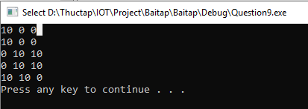

Kết quả đầu tiên: in ra giá trị m_pVal của từng đối tượng A, B, C

Kết quả thứ hai: in ra giá trị m_pVal cảu từng đối tượng A, B, C dù sử dụng hàm void Todo1(ClassA *A, ClassA *B)

Nhưng không làm thay đổi giá trị vì trong hàm todo1 thì các biến trao đổi trong hàm và giải phóng sau khi ra khỏi hàm nên không lưu giá trị được mặc dù được khai báo tham chiếu

Kết quả thứ ba : do truy cập vào địa chỉ của A, B nên khi hàm todo2 trao đổi thì đẫn đến giá trị của A, B cũng thay đổi theo.Và theo đó C cũng thay đổi vì truy cập vào địa chỉ của B

Kết quả thứ tư: do sử dụng tham trị nên khi vào hàm todo3 sẽ trao đổi nhưng khi ra khỏi hàm sẽ bị giải phóng không lưu lại nên